MERKEZİ DENETLEYİCİ

CCM-180A/BWS – CCM-270B/WS
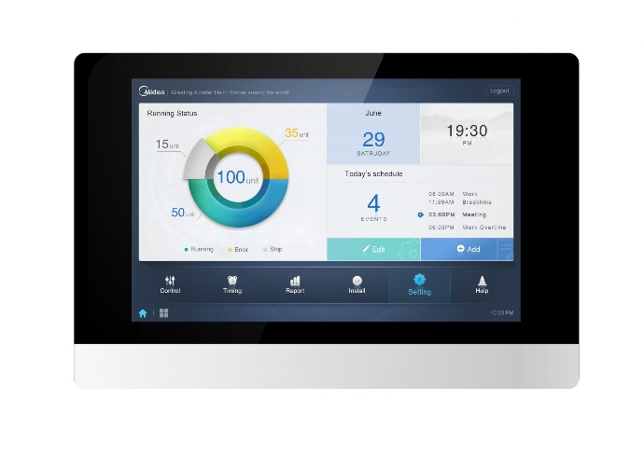
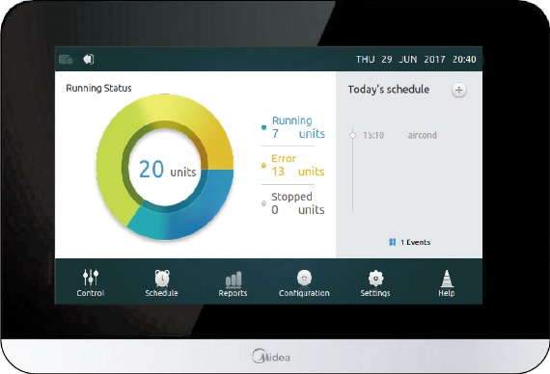

Dokunmatik Ekran
Renkli dokunmatik ve canlı ekran, operasyonu daha kullanışlı ve basit kılar.
Elektrik Tüketimi Dağılımı
Kumandalar, dış ünitelerin elektrik tüketimini ölçer ve ardından elektrik tüketimini bina sakinleri arasında adil bir şekilde bölüştürülebilmesi adına bunları iç üniteler arasında bölmek için patentli Midea Hesaplama Yönteminden faydalanır.
Enerji Yönetimi
Kullanıcı, minimum soğutma sıcaklığı, maksimum ısıtma sıcaklığı, fan hızı, çalışma modu, panjur salınım ayarı, uzaktan kumanda kilidi ve kablolu kumanda kilidi gibi iç ünite üzerinden sınırlamalar ya da kilitler koyabilir.
Görsel Çizim
Kullanıcılar, kat planlarını içeri aktararak ve ardından iç üniteleri kat planlarındaki doğru konumlarına sürükleyip bırakarak kişiselleştirilmiş bir sistem çizimi yaratabilir, bu da sistem taslağının net bir görsel temsili ile iç ünitelerin izlenmesi ve kontrolüne olanak sağlar.
Grup Yönetimi
Üniteler, grup, sistem ya da lokasyona göre görüntülenebilir, bu da ünite yönetimini daha net ve kullanışlı yapar.
Dış Ünite Konfigürasyonu
Dış ünite konfigürasyonu ve ayarları, açık havaya çıkmak zorunda kalmadan izlenebilir ve kontrol edilebilir.
Program Yönetimi
Aç/kapa, çalısma modu, ayar sıcaklıgı, fan hızı ve sallanma gibi ünite ayarlarını ayarlamak için günlük, haftalık ya da yıllık programlar kullanılabilir.
Ünite Modelini Tanıma
Kumanda, iç ve dıs ünitelerin modelini tanır ve farklı modeller farklı ikonlarla temsil edilir.

Elektrik Bağlantısı Esnekliği
Kumandalar, direkt olarak ana dış üniteye bağlanabilir.
LAN Erişimi
Bir LAN bağlantısı üzerinden ürün tarayıcısına dayalı erişim için bir masaüstü ya da dizüstü PC kullanılabilir.

